Nama : Mochammad Itmamul wafa

NIM : L200170184

Kelas : F

Laporan Praktikum DWDM modul 11

1. Masukan data pada rapid minner
2. Setelah itu buat lah data di procces

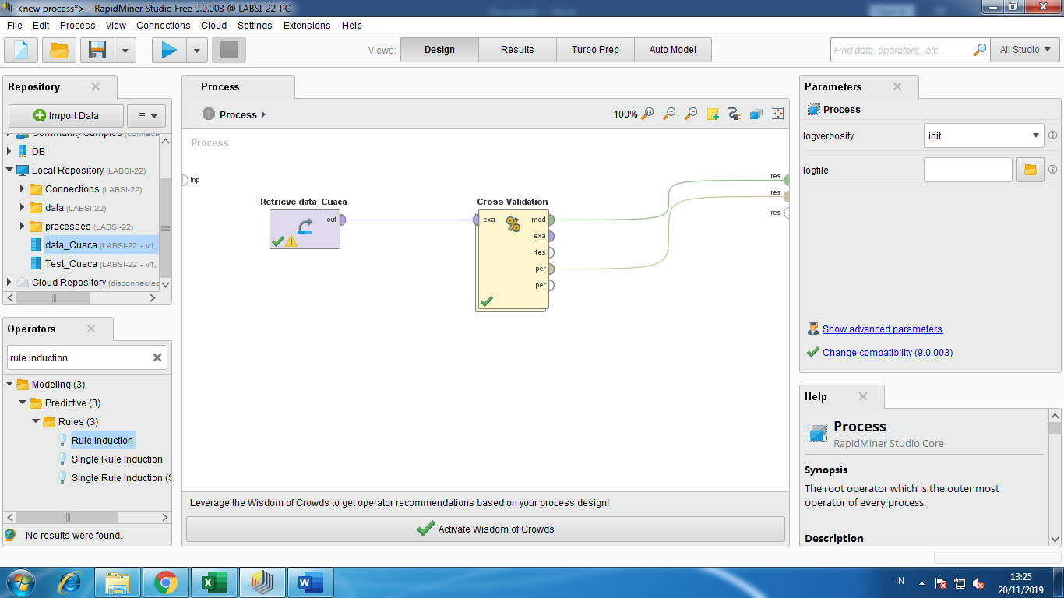

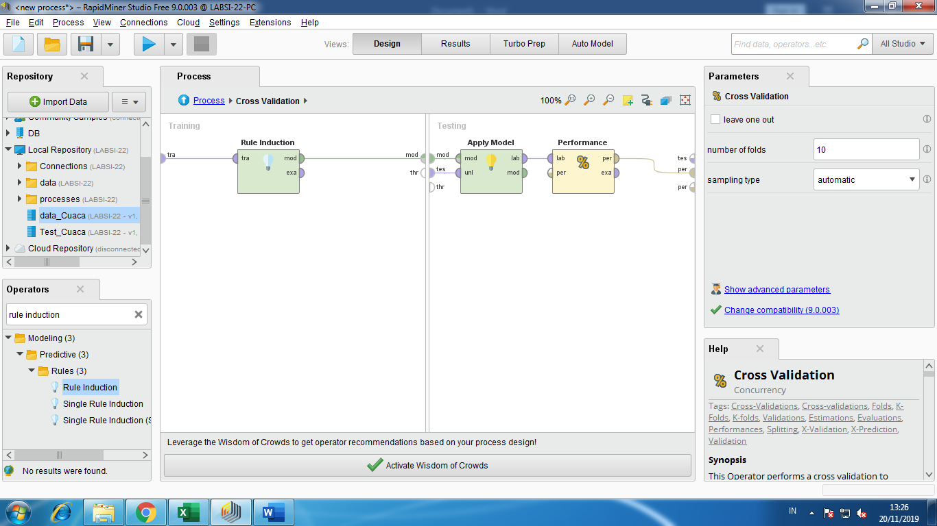

1. Rule modelnya

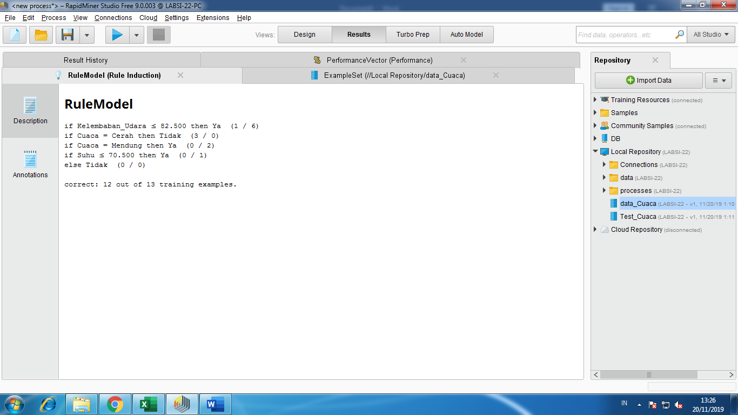

1. Model rule induction

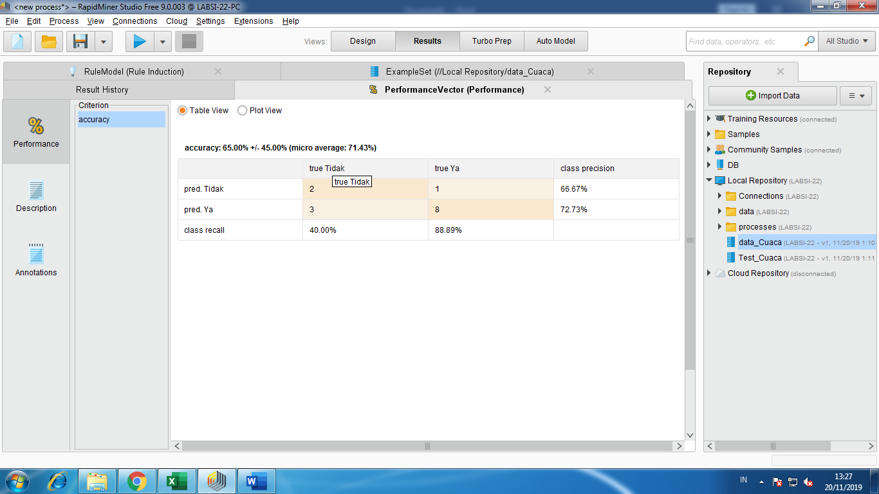

1. Aturan Asosiasi dta Cuaca

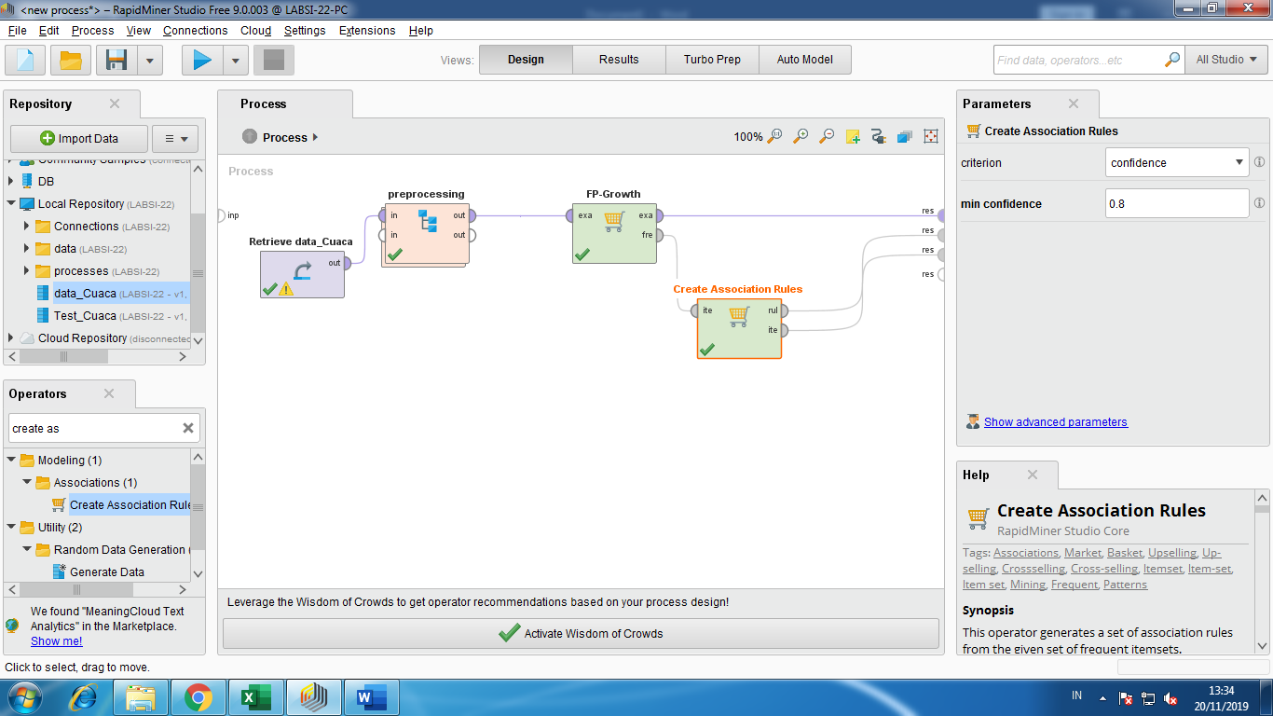

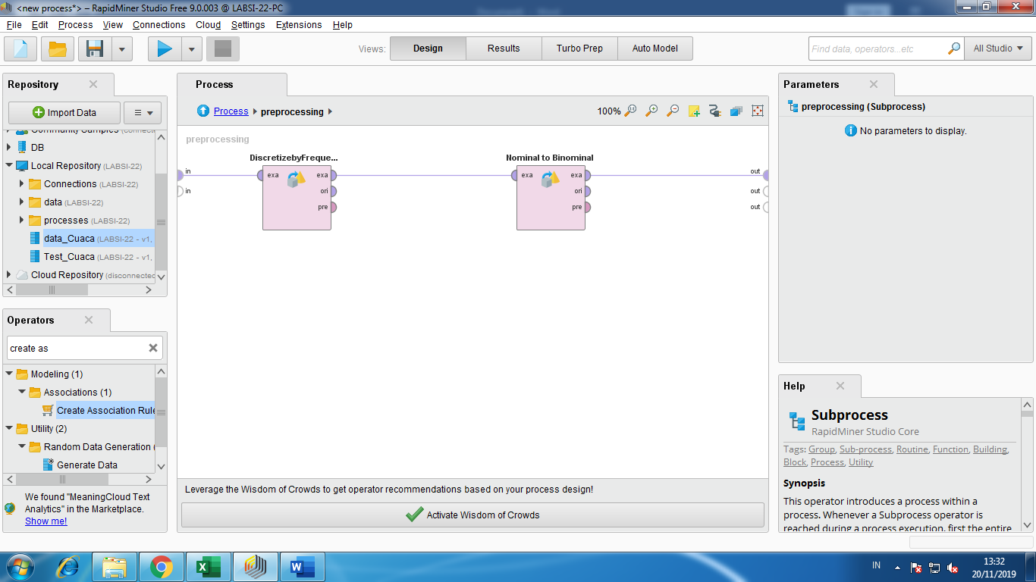

1. Hasil frequent item set(FP-GROWTH)

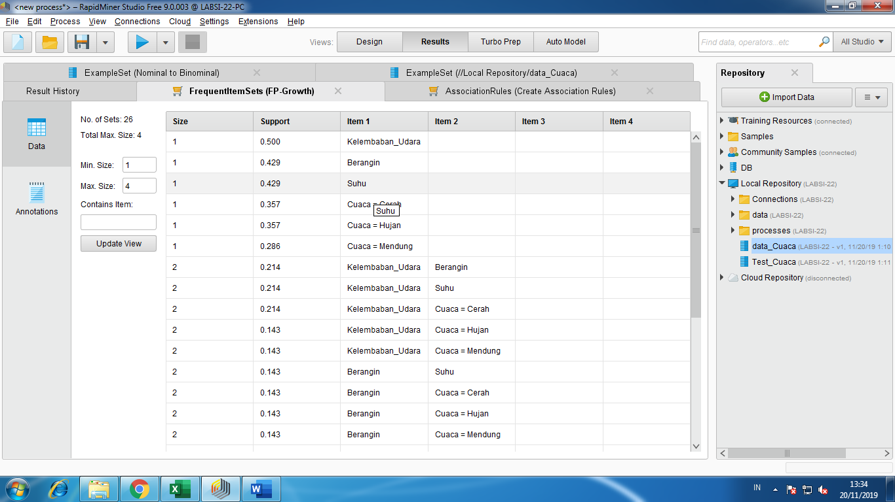

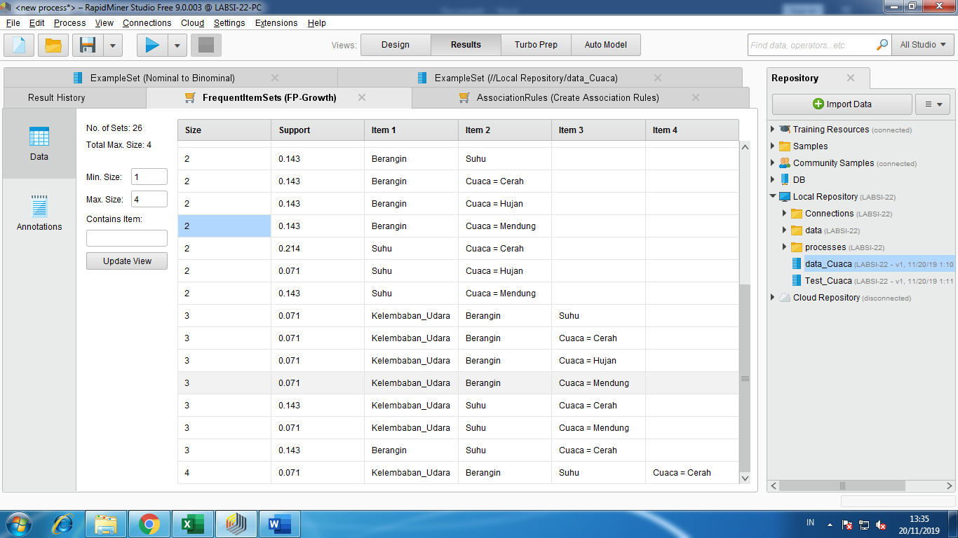

1. Hasil Association rules(create association rules)

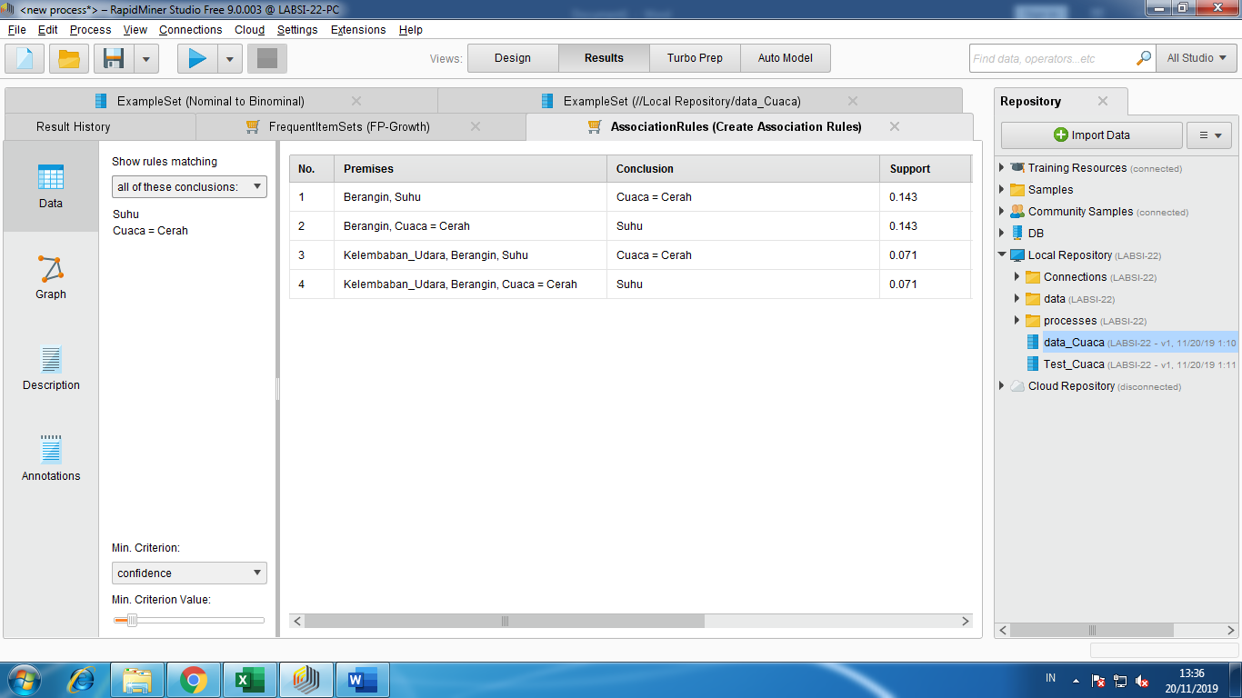

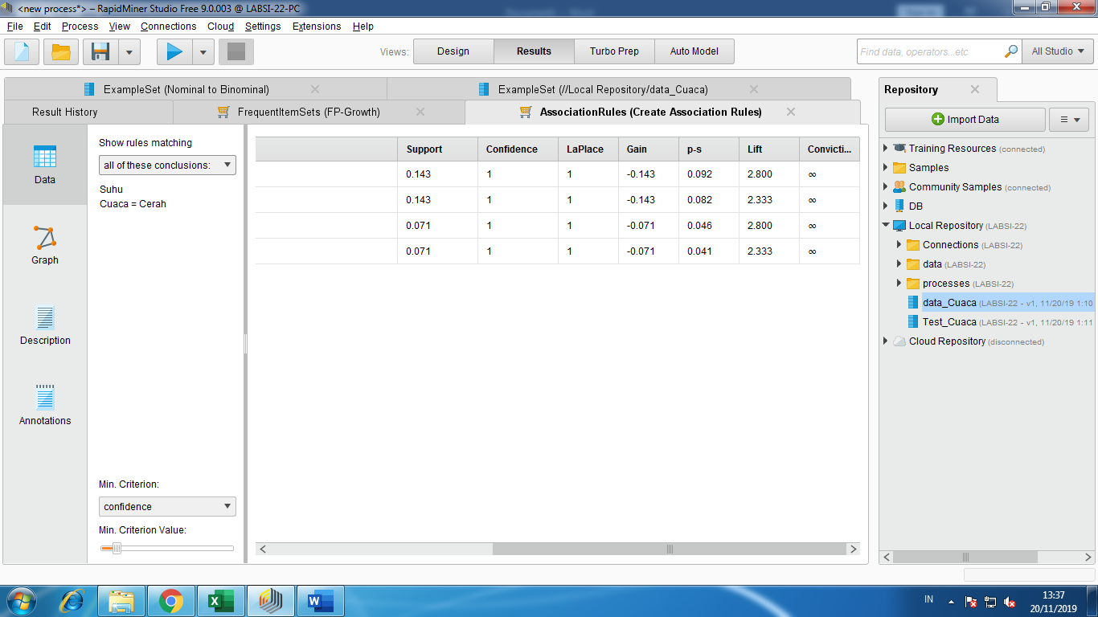

1. Graph view

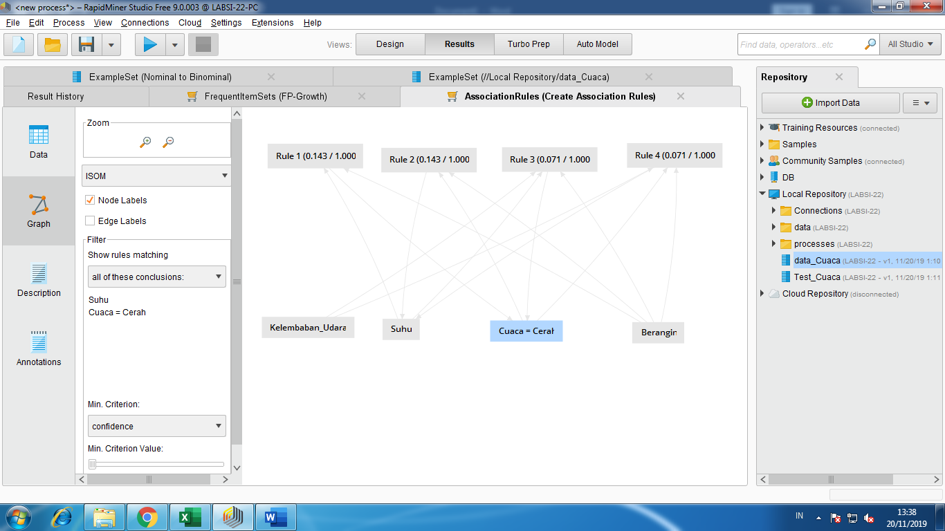

1. ExampleSet (Ninomialtobinomial)

